5 класс литература
Тема: И.А.Крылов, басня «Волк на псарне» |  | Имя урока: «Родина – мать, умей за неё постоять» |  | Тип урока: формирование  новых знаний |  | Вид деятельности: индивидуальная работа, работа в парах
Планируемые результаты:
Предметные: | Метапредметные: |  |  |  | Личностные:
-познакомятся с басней «Волк на псарне», её исторической основой  -узнают об особенностях басни;  -научатся характеризовать героев басни,  находить тропы и объяснять их значение. | Регулятивные |  | - научатся понимать и принимать учебную  задачу, планировать её  выполнение; |  | -поймут, в чем мораль басни;  -будут гордиться своей страной;  -осознают ценность мира и спокойствия.
 | коммуникативные |  | - Разовьется умения вести диалог, полилог;
 | познавательные |  | - Научатся находить необходимую информацию в различных  источниках,  выделять главное в тексте.
Межпредметные связи: русский язык, история
Ресурсы урока: учебник, слайдовая презентация, фонохрестоматия к басне, кейсы, листочки с критериями для самооценивания.

Ход урока
Орг. момент Проверка д/з
Содержание деятельности учителя | Содержание деятельности обучающихся
Актуализация необходимых знаний
Слово учителя  Сегодня мы будем разбирать произведение писателя, с которым вы познакомились в начальной школе. Но сначала проведём артикуляционную разминку (цель - «разогреть» мышцы языка, губ для улучшения работы речевых органов) (Слайд).  Произведение, которое мы будем сегодня изучать, относится к очень древнему литературному жанру. Один из основоположников этого жанра — Эзоп — жил в Древней Греции в VI веке до нашей эры (Слайд).  Эзоп был рабом и не мог открыто выражать своё мнение. Он написал более 400 произведений, главными персонажами которых являлись животные. По его имени названа иносказательная манера выражения мыслей – эзопов язык. В русской литературе есть широко известный и любимый всеми продолжатель этого жанра. Его труды служили и служат великим задачам нравственного воспитания. Они славят общественно полезный труд, воспитывают скромность и другие свойства подлинно человеческого поведения. И в основном эти произведения написаны в стихотворной форме. Как вы думаете, о чем идет речь? Вы догадались, что мы сегодня будем изучать? Молодцы.  Давайте теперь постараемся сформулировать тему урока и его цели.  - А что вы знаете о баснях?  -Какие крылатые выражения из басен вы помните? | Проводится артразминка  (необходимо чётко проговаривать выделенные буквы)  Солнышко сочно светит (с)  Ветер волнительно веет (в)  Ручей журчит, играя (р)  Друзей к себе зазывая. (з)  Соловей свистит в саду (с)  Я к нему попеть приду (п)  Ответы детей.  Басня — это краткий стихотворный или прозаический рассказ нравоучительного характера, имеющий иносказательный, аллегорический смысл.)  Крылатые выражения из басен: «У сильного всегда бессильный виноват», «А Васька слушает да ест…»,
-Как вы понимаете словосочетание «аллегорический смысл»?  - Приведите примеры аллегории.  - С какими животными ассоциируется хитрость или трусость? | Аллегория — иносказательное изображение предмета, явления для того, чтобы наглядно показать его главные черты) Примеры аллегории-волк — злой человек, лиса — хитрый человек (ученики продолжат этот ряд).
-Какова композиция басни? | (В басне всегда есть нравоучительный вывод (мораль басни), он может находиться как в начале произведения, так и в конце)
Мотивация познавательной деятельности
1) -Сейчас мы будем вспоминать названия басен, которые вы изучили в начальных классах. Вы все чудесные, умные дети, и я уверена, что сможете вспомнить не только названия басен, но и их главных персонажей. (Слайдовая презентация - отгадай, о какой басне идет речь)  -Какие из них вам понравились, а какие – нет? Почему? |  | Отгадывают названия басен, выделяют главных персонажей
2) А теперь мы слегка окунемся в историю.  1812 год – что означает эта дата? (Связь с историей; необходима предварительная подготовка учащихся, потому что в 5 классе изучается только история древнего мира). Какие произведения, и каких авторов, связанные с этими событиям вы читали? |  | В 1812 году началась Отечественная война против французского нашествия. Она закончилась в 1813 году победой России.  М.Ю.Лермонтов - стихотворение «Бородино»
Организация познавательной деятельности
Молодцы! Какие же вы у меня сообразительные!  Многие басни И.А.Крылова тоже написаны по какому- нибудь конкретному поводу. В басне, которую мы сегодня будем изучать, достаточно точно отражены события Отечественной войны 1812 г.  -Прочитайте басню.  -Коротко перескажите, из-за чего поднялся переполох на псарне. |  |  | Читают басню.  Сжато пересказывают.
-Басня «Волк на псарне», написанная в 1812 году, является откликом на Отечественную войну против французского нашествия. Русские войска возглавлял великий русский полководец М.И.Кутузов. Французской армией командовал император Франции Наполеон Бонапарт. (Слайд)  -Каким образом сюжет басни связан с событиями Отечественной войны 1812 года? (Слайд)  -Как вы думаете, кто в басне показан Волком, а кто Ловчиим? Запишите. Теперь сверим с правильным ответом. (Слайд)  -Охарактеризуйте каждого коротко. |  |  | Волк — это Наполеон, потерпевший поражение на Бородинском поле.  Ловчий в басне — это Кутузов.  Дают характеристику Волку и Ловчему
-Как перекликаются строчки басни И.А.Крылова с реальными событиями войны 1812 года - «Волк ночью, думая залезть в овчарню, // Попал на псарню», «В минуту псарня стала адом...», «Огня! — кричат, — огня!», . «Друзья! К чему весь этот шум? // Я, ваш старинный сват и кум...» |  | Строчка: «Волк ночью, думая залезть в овчарню, // Попал на псарню» — подсказывает , что Наполеон без труда завоевал все крупные государства Европы, как волк легко хватает безобидных овец. Он думал, что завоевать Россию будет так же легко. Но он ошибся: «В минуту псарня стала адом...» — пишет Крылов. На борьбу с захватчиками поднялся весь народ, с отрядами Наполеона сражалась и армия, и партизанские отряды из крестьян. Фразу: «Огня! — кричат, — огня!» — можно понимать как иносказание о пожаре в Москве.  Из Москвы Наполеон послал в Санкт-Петербург, который тогда был столицей Российской империи, письмо к императору Александру I с просьбой о мире. «Друзья! К чему весь этот шум? // Я, ваш старинный сват и кум...»
-Что ответил Ловчий? Прокомментируйте.  -Давайте теперь послушаем актёрское чтение басни (фонохрестоматия)  -Попробуйте прочитать «речь» Волка, стараясь передать скрытое в ней притворство. |  | Комментируют слова Ловчего.  Слушают аудиозапись  Читают слова Волка.
- А сейчас совершим небольшую «прогулку» в грамматику. Скажите, обилие каких частей речи особенно заметно в басне? Какую роль они играют в речи? (Связь с русским языком)  -Подчеркните устаревшие слова, значение которых вам не понятно.  -Подберите синонимы к глаголам «попал», «рвутся», «пустился» |  | В произведении особенно много глаголов.  Глаголы придают живость и выразительность басне,  передают яркую, живописную картину общей тревоги на псарне.  Оказался, очутился, стремятся, пытаются, начал.
- Что же является моралью басни?  - Какие средства художественной выразительности использует автор в басне? Назовите и дайте им определение.  - Определите тему и идею басни. |  | Моралью басни является:  - А) утверждение справедливости борьбы с любыми захватчиками;  - Б) осуждение глупости и тщеславия;  В) расплата за плохие деяния  Эпитеты, метафора, олицетворение.  ТЕМА: Нападение на чужую территорию и его достойный отпор.  ИДЕЯ: Учит, как надо поступать с врагами « С волками иначе не делать мировой, как снявши шкуру с них долой»
Проверка понимания изученного

-Давайте, пройдем тест по нашей басне, посмотрим, все ли вам понятно. (Слайды)
Практическая работа в парах.
- Я для вас разработала кейсы в двух вариантах. Выполните, пожалуйста, задания и сделайте взаимопроверку. Обращайте внимание на иллюстрации. Постарайтесь писать правильно, без ошибок. Ведь вам нужно вложить их в свои портфолио.
Работа с кейсами (приложение 1,2). Взаимопроверка.
Рефлексия (творческая форма):
-Спасибо вам, хорошие мои, за вашу активную работу. Мне было очень приятно провести с вами урок. Теперь предлагаю коротко обобщить изученное на уроке. Попробуем сделать это в форме синквейна. Вспомните, пожалуйста, а что такое «синквейн»?
Синквейн – это стихотворение, написанное по следующим правилам:
1 строка – одно существительное, выражающее главную тему cинквейна.
2 строка – два прилагательных, выражающих главную мысль.
3 строка – три глагола, описывающие действия в рамках темы.
4 строка – фраза, несущая определенный смысл.
5 строка – заключение в форме существительного (ассоциация с первым словом).

1-й вариант: Агрессор  Злобный, коварный  Воюет, обманывает, проигрывает  В басне заключена мораль.  Расплата |  |  |  |  | 2-й вариант: Басня  нравоучительная, иносказательная  рассказывает, учит, показывает  Родину свою нужно любить  Патриотизм Патриотизм
- А теперь, оцените свою работу, которую  вы провели сегодня на уроке. |  |  |  | Учащиеся проводят самооценивание по критериям.
Домашнее задание  1)обязательное:  2)по выбору: |  |  |  |  | Найти значение подчеркнутых слов, обратившись к дополнительным источникам информации (интернету, словарям)  1.Преобразовать басню в презентацию;  2.Выполнить задания на с. 62-63;  3.Подготовить выразительное чтение басни наизусть;  4.Выписать эпитеты, метафоры, нарисовать иллюстрацию к басне.
Самоанализ
Достижения | Сложности | Предложения

Приложение 1
23 сентября посол Наполеона граф Лористон прибыл в ставку Кутузова с предложением мирных переговоров, чтобы, как он сказал, «положить предел несогласия между двумя великими народами». Кутузов наотрез отказался вступать в переговоры о мире: «Меня проклянет потомство, если признают первым виновником какого бы то ни было примирения»
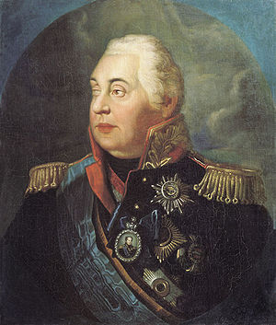
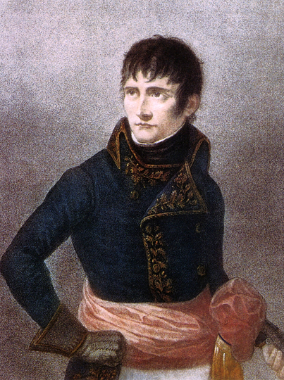

-Какими соображениями руководствовался Наполеон, предлагая мир Кутузову?
____________________________________________________________________________________________________________________________________________________________________________________________________________________________________________________________________________________________________
-Что Кутузов имел в виду, отказываясь начать мирные переговоры? ________________________________________________________________________________________________________________________________________________________________________________________________________________________________________________________________________________________________________________________
Мораль басни «Волк на псарне» заключается в том, что всякий захватчик, посягнувший на чужую землю, напоминает героя басни Крылова. Автор утверждает необходимость и справедливость борьбы с коварным врагом.
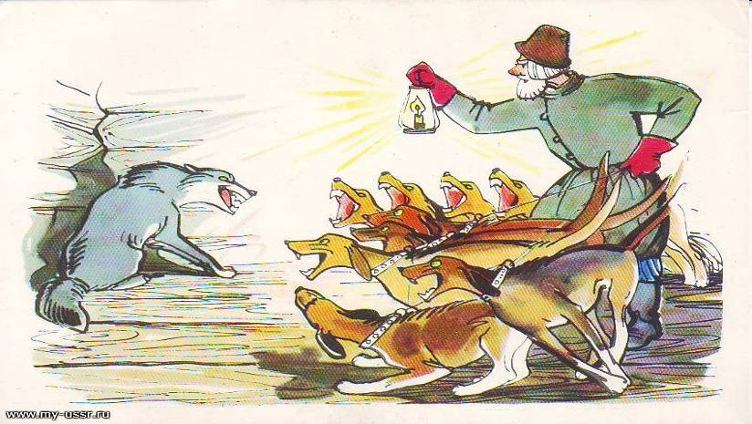
-Как вы думаете, имеет ли мораль басни значение и для нашего времени? Почему?________________________________________________________________________________________________________________________________________________________________________________________________________________________________________________________________________________________________________________________________________________________________________________________________________________________

Приложение 2
Басни содержат нравоучительный, аллегорический смысл. Автор обличает в них пороки людей, призывает к нравственности и человечности.
Опираясь на содержание басни, ответьте на следующие вопросы:
-Какими качествами наделяет Крылов Волка? ________________________________________________________________________________________________________
-Как ведет себя Волк, когда его застали на месте преступления?__________________________________________________________________________________________________________________________________________________________________________________________________
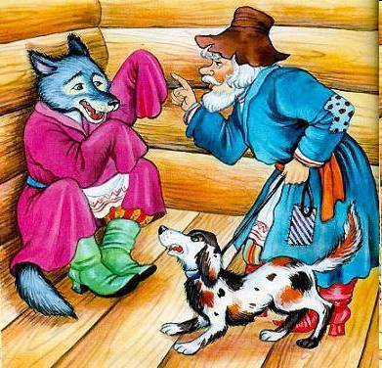
- А что меняется в поведении Волка, когда он понимает, что выбраться ему будет невозможно без потерь? ______________________________________________________________________________________________________________________________________________________________________________________________________________________________________________________
- Ловчий… Каков он? ________________________________________________________________________________________________________
-Как бы вы поступили на месте Ловчего?
Отпустили бы Волка? Почему? _______________________________________________________________________________________________________________________________________________________________________________________________________________________________________________________________________________________________________________________________________________________________________________________________________________________________________________________________________________________________________________________________________________

Критерии для самооценивания уч-ся 5 класса .
 | Критерии | Баллы
1 | Определение темы и цели урока | 0-2
2 | Выполнение домашнего задания | 0-2
3 | Ответы на вопросы учителя | 0-2
4 | Вопросы учителю по изучаемому материалу | 0-3
5 | Самостоятельность в выполнении заданий | 0-2
6 | Выделение главного в изучаемой теме | 0-3
7 | Внимательность | 0-2
8 | Оригинальность, творчество | 0-3
9 | Активность, дисциплинированность | 0-2
10 | Обобщение изученного на уроке | 0-3

